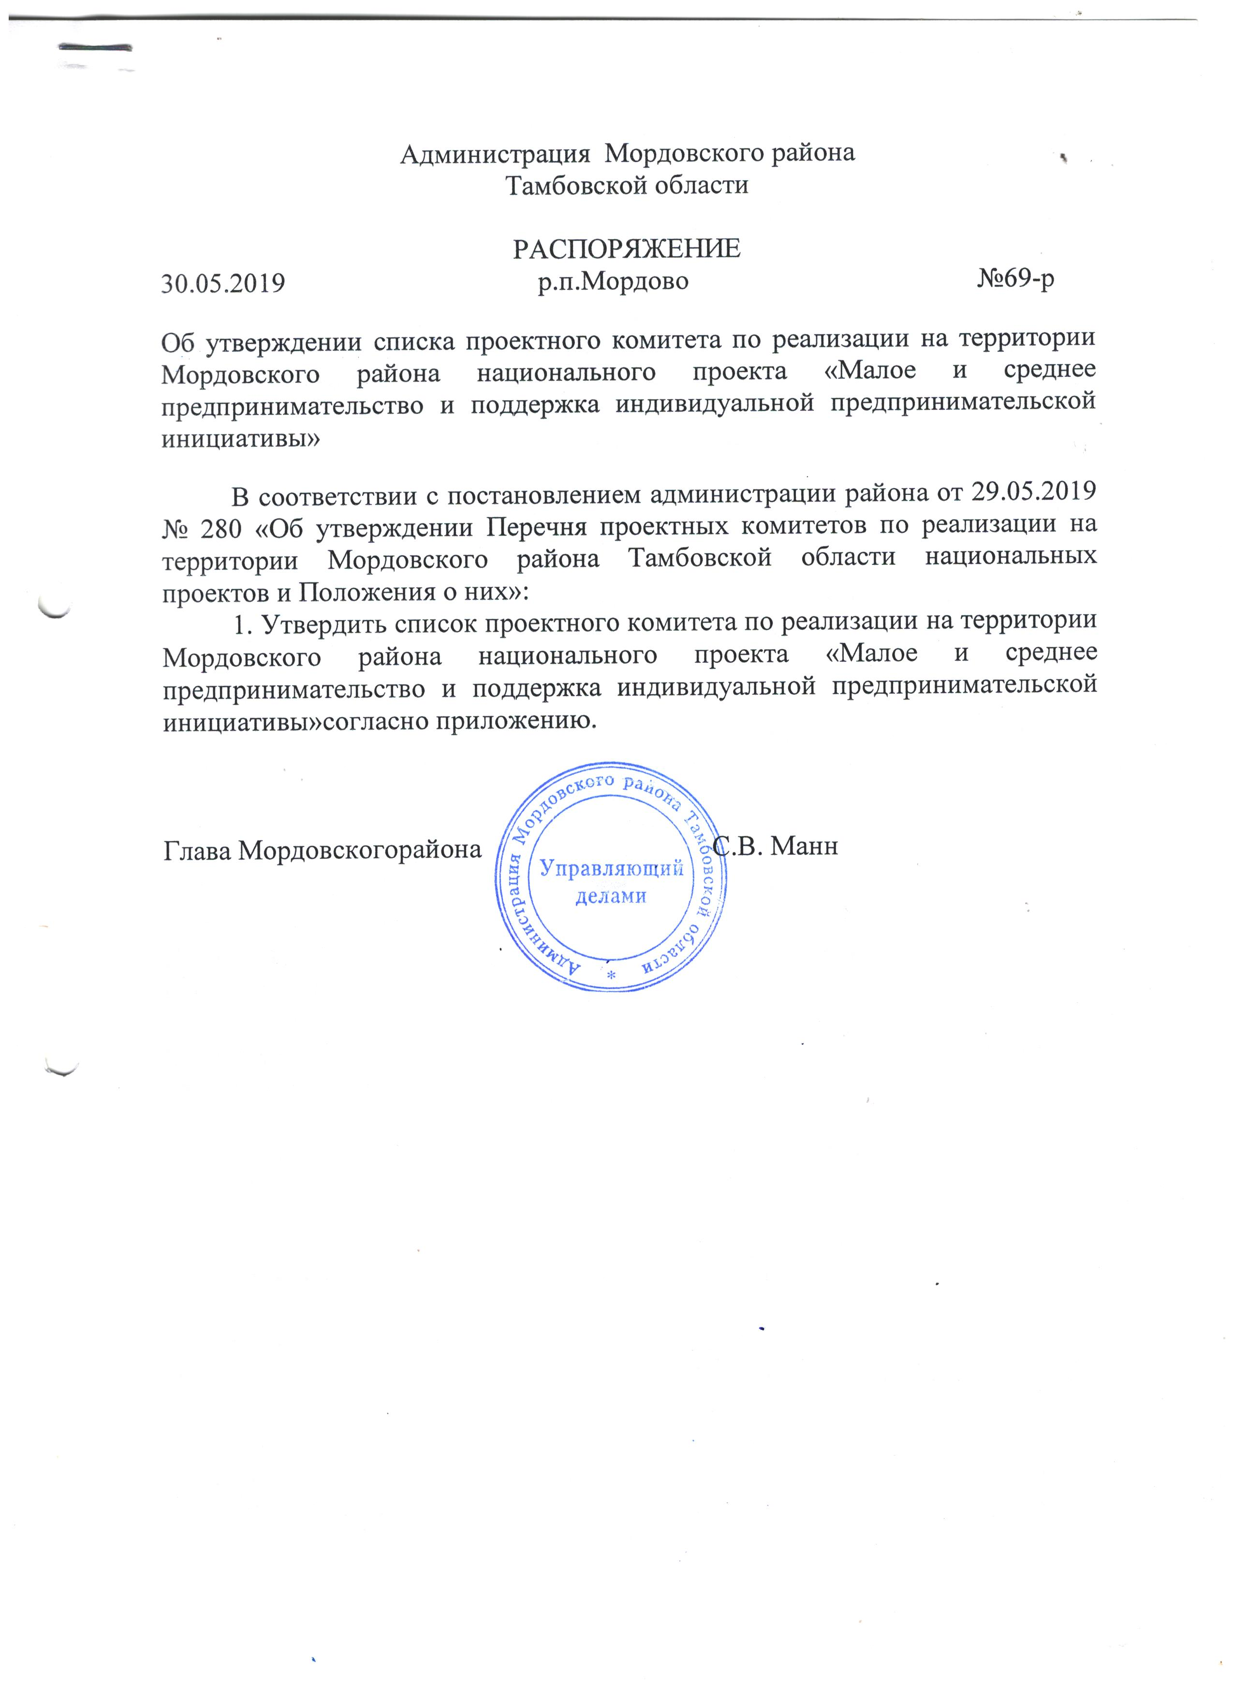

ПРИЛОЖЕНИЕ

УТВЕРЖДЕН
распоряжением администрации района
от 21.07.2020 № 137-р

Список
Проектного комитета по реализации на территории Мордовского района национального проекта «Малое и среднее предпринимательство и поддержка индивидуальной предпринимательской инициативы»
(далее – проектный комитет)

Ковешников  Сергей Владимирович |  | Заместитель главы администрации района, председатель проектного комитета
Саталкин  Олег Александрович | Заместитель главы администрации района,  заместитель председателя проектного комитета
Жарикова  Ирина Юрьевна | Начальник отдела экономики администрации района, секретарь проектного комитета

Члены проектного комитета
Сотникова  Елена Алексеевна | Начальник финансового отдела администрации района

Рязанцева  Светлана Александровна | Начальник отдела сельского хозяйства администрации района

Севодина  Татьяна Николаевна | Ведущий специалист отдела экономики администрации района

Оськина  Елена Юрьевна | Ведущий специалист отдела экономики администрации района
Дорофеев  Николай Викторович | Глава администрации Мордовского поссовета Мордовского района (по согласованию)
Назаров  Игорь Алексеевич | Глава администрации Новопокровского поссовета Мордовского района (по согласованию)

